潮玩越南下龙湾·河内4日游（北海/南宁起止）
产品特色
纯玩，无购物，无区域，无同车，79岁内畅收；
★.【口碑品牌】越风行直营，两城出发，随心组合，独立发班
★.【品质保障】品质纯玩，0购物,行程轻松，肆意畅玩
★.【高速无忧】越南境内全程高速，减少舟车劳顿，实现真正的舒适旅程
★.【舌尖盛宴】品越南风味特色餐，尝渔家特色船餐，莲花自助餐等，感受异国风味
★.【沉浸打卡】独家合影哥特式‘茶古教堂’，逛网红河内火车街，漫游千年古刹-镇国寺
秒懂行程
天数 | 行程安排 |  | 早餐 | 中餐 | 晚餐 | 住宿
D1 | 南宁/北海-东兴口岸--茶古教堂--下龙 |  | - | 越南  风味餐 | 牛肉  火锅餐 | 下龙4钻
D2 | 乘越南特色红木游船漫游世界八大自然遗产之一的“海上桂林”下龙湾--河内 |  | √ | 船餐 | 莲花 自助餐 | 河内4钻
D3 | 河内市区--镇国寺--打卡网红河内火车街--下龙 |  | √ | √ | √ | 下龙4钻
D4 | 下龙--东兴口岸-南宁/北海 |  | √ | √ | - | 温馨的家
★★★在不减少景点的情况下，行程游览顺序可能会有所调整；

D1 |  | 南宁/北海-东兴口岸--茶古教堂--下龙
 |  | 餐食：中（越南风味餐）/晚 （牛肉火锅餐） 住：下龙网评4钻酒店
早上 06:30 在南宁/北海集合，乘车前往边陲重镇--东兴市（220公里，车程约3.5小时），午餐享用特色越南风味餐，稍作休息后前往口岸出境。过境至越南，乘车前往茶古海滩旅游风景区，欣赏沿途国家一级保护植物【海上红树林】 ，【越南茶古海滩】又被称为“万柱海滩”，长达近17公里，以海滩、白色平滑的沙滩、青绿的海水被称为“越南浪漫的海滩”。打卡结合了法国哥特式和越南传统建筑风格的越南百年【茶古教堂】、越南最北零公里公路的起点的【0公里标志】，后乘越南旅游巴士前往越南广宁省下龙市（车程用时约2.5H），晚餐特别安排牛肉火锅餐，后入住酒店休息！ 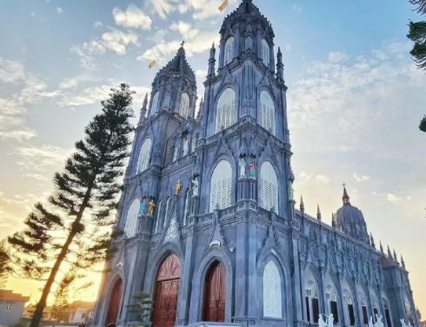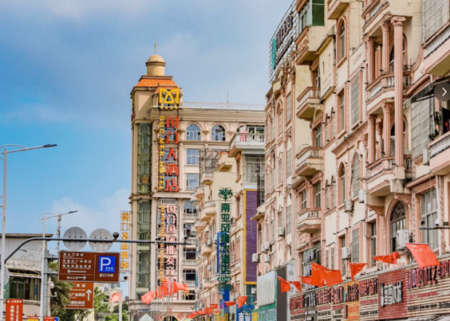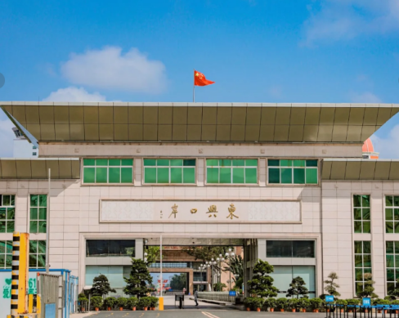
【温馨提示】：办理出入境手续时间，如果游客多或越南公文问题过关时间长，请耐心等候！导游办理期间需要排期等候办理相关手续，因口岸附近无等候点，特安排于口岸附近可提供休息上卫生间的商场休息等待。
D2 |  | 乘越南特色红木游船漫游世界八大自然遗产之一的“海上桂林” 下龙湾
 |  | 餐食：早/中（红木船餐） /晚（莲花自助餐） 住：河内网评4钻酒店
乘车前往巡州岛度假区、欣赏海岸风光 ，后乘越南特色红木游船漫游世界八大自然遗产之一的“海上桂林” —下龙湾 (游览时间约 4H) (在 1500 多平方公里的海面上、耸立着 3600 多座大小不一、千姿百态的喀斯特地貌的山石、更以其“海美、山幽、洞奇”三绝而享誉天下) ——观狗爬山、香炉山、斗鸡山等数不胜数的风景尽收眼底。午餐安排于船上进行用餐，下龙湾亦有小渔船如影相随，把酒临风，去国怀乡之忧荡然无存，在天海一色中的游船上大快朵颐的美妙感觉在您的全身悄悄蔓延。
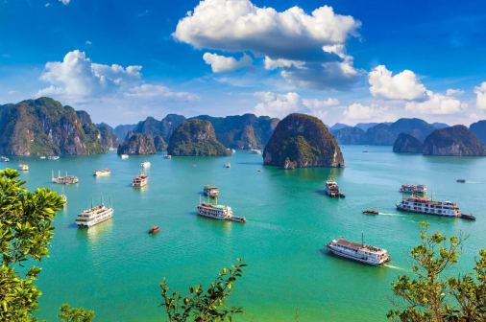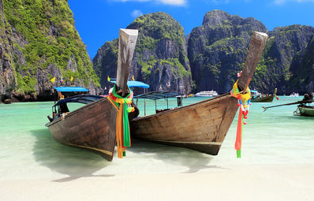

午餐后乘坐【快艇】前往【海上天坑】，抵达洞口后换成小木船进入洞内 ，海上天坑是一个 360 度皆
为垂直绝壁的封闭海湾 ，空灵幽闭。湖水清澈见底 ，水平如镜，在四面高耸徒峭山崖的环抱中，仿佛给人一种与世隔绝的感觉。游完后前往越南最浪漫、最漂亮的岛屿—【天堂岛】， 岛上活动 1-2 小时。细白的沙滩上可以玩各种沙滩游戏 (游戏道具自备) ，在指定区域还可以游泳，登上岛屿的山顶俯视下龙湾海上桂林全景，拍摄您心意的美照，随后坐船返回码头下船 ，告别上帝赐于越南最好的礼物-下龙湾。 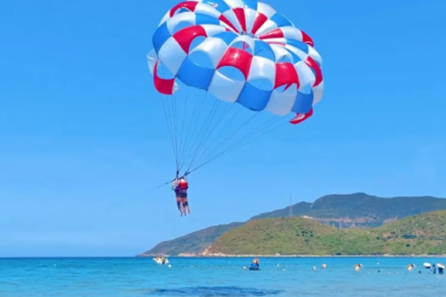 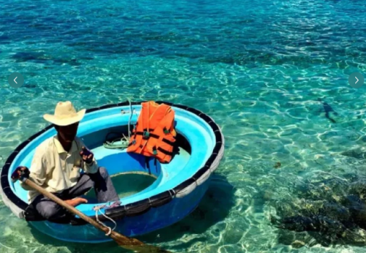 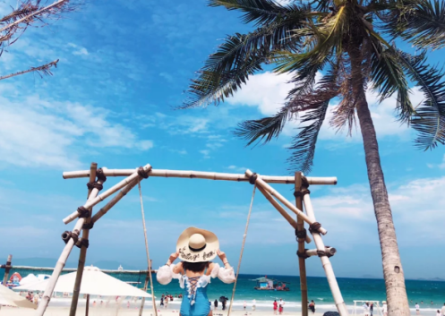
尔后前往乘车前往越南首都--河内，入住酒店。晚上可自由闲逛酒吧街，街道两侧的酒吧灯光逐渐燃起，为美好的夜晚揭开了序幕，大家一起饮酒跳舞随着强大的DJ狂欢，如果你是个Party控，这里绝对是个能让你尽情奔放的好地方！
D3 |  | 河内市区--镇国寺--打卡网红河内火车街--下龙
 |  | 餐食：早/中/晚 住宿：下龙网评4钻酒店
早餐，素有“千年文物之都”美誉的百花春市——【河内】（180公里，车程约2小时）。参观越南首都河内的心脏【巴亭广场】，巴亭广场是河内人民集会和节日活动的场所；参观【胡志明陵】（周一周五这两天不对外开放），【胡志明故居】胡志明故居是一座简陋的吊脚楼，典型的农家屋宅，掩映在庄严宏伟的主席府后面，故居花园则是幽静典雅，还种植着有趣而罕见的菩萨树，它的根部会往上长，形成一尊尊天然雕像；【独柱寺】独柱寺是越南独具一格的古迹之一，因建在灵沼池中一根大石柱上而得名。后前往游览最为耀眼的中国驻越南大使馆、河内最繁华、最热闹的中心湖——“还剑湖”、游河内旧城的老商业区、被誉为“三十六条古街”的桃横街。打卡【三十六条古街】寻访越南各色网红店（如网红水果捞）。
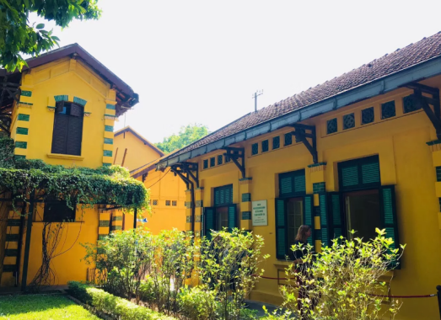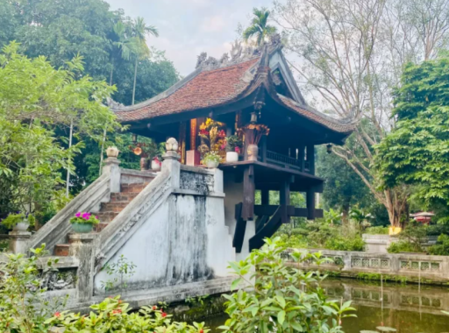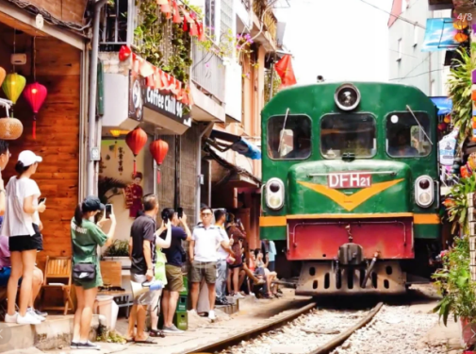
后前往河内【镇国寺】（游览时间不少于60分钟）坐落河内西湖上金鱼岛上。其建于公元544至548年李南帝皇帝时期，原名开国寺，不仅是西湖边漂亮的古建筑，也是现河内市中心漂亮的香火旺盛的寺庙。院中有些小塔,里面有座花枝招展、挂着红灯笼的重檐古亭，再里面是一些梵文高塔，中间就是那座白佛红塔。
打卡【河内网红火车街】（参观时间约30分钟），位于越南河内老城区的铁路街确实是一条非常特殊的街道:每天都有火车穿过人流密集的... 而如今铁路街摇身一变成了网红景点,每天都有许多中网外游客慕名而来。品尝河内出名的莲花自助餐。
晚餐后乘车赴下龙，抵达后入住下龙酒店休息。
D4 |  | 河内--东兴-南宁/北海
 |  | 餐食：早/中 住宿：温馨的家！
早餐后乘车返越南口岸（180KM，2.5小时），期间越南导游办理离境手续（口岸附近休息站约半小时），入境返回东兴口岸，中餐后乘坐车返南宁/北海，结束愉快的异国风情旅行！
注：如果因为天气 (因越南属于热带季风气候、属于台风、暴雨洪涝高发区域、如因台风、暴雨等不可抗力因
素导致不能出游下龙湾等海上活动) 及个人自身等特殊原因导致客人无法参加某些景点和活动，已经产生的费用不退，敬请谅解。
费用包含 |  | 【住宿】：2晚下龙全程升级住宿下龙网评四钻、河内网评四钻标准双人间（如团队出现单男单女，领队有权安排分房或加床，如客人需用单间，需另补房差650元/人）；  下龙参考酒店：下龙码头酒店(Ha Long Marina Hotel)、下龙哈利奥斯酒店(Halios Hotel  Halong) 、下龙凤凰酒店(Phoenix Hotel Halong)、 或同级  河内参考酒店：温德姆、莲花大 SPA 酒店、河内盛捷华平酒店或同级  以上所列酒店视为优先安排酒店，如遇所列酒店房满情况下，则安排同档次的其他酒店，敬请谅解！  【用餐】：3早7正（餐标30元/人*4正，其中1特色渔民6人餐，1特色风味餐，升级牛肉火锅餐，特别升级豪华河内莲花自助餐，部分用餐为6-8人一桌人，不够人数按比例上菜）；  备注：地域性差异，餐标相对国内用餐会有偏差，若不习惯请提前自备佐食，因整体餐费不以个人用餐与否减少，自愿放弃用餐无费用可退， 敬请谅解；  【交通】：国内段空调旅游巴士和越南段空调旅游巴士（保证每人一正座）；  【门票】：行程所列的景点首道门票及当地旅游观光巴士；均只含景点首道大门票，不含景点第二门票及其他消费；  【签证】：含落地签证费、口岸费用，客人自备的签证（不委托旅行社代办签证）如被拒绝出入中国及该旅游目的地（国家/地区）边境，由此引致的后果及费用损失均由本人自行承担；  【导游】：中国领队和越南地接导游，导服70元/天；  【保险】：旅行社责任险；
儿童报价 |  | 1、0-3岁只含办证费和往返车费980元，其他费用什么都不含；  2、4-10岁不占床位1680元/人，其他按照大人操作；  3、10岁以上按照大人操作；
费用不含 |  | 1、护照费；  2、单房差（因人数或性别产生的自然单间费用，行程中房间以安排双人间为标准，在不影响房数的 情况下夫妻可以安排一间，若出现单男或单女，客人需要补交单人房差价）；  3、不含自由活动期间膳食及个人消费、国家政策性调价、团队运作期间如遇人力不可抗拒因素造成 滞留及延长行程所产生的费用；  4、个人旅游意外险、航空保险（建议客人自行购买）；  5、 文化娱乐项目费用客人自由自愿选择消费。
关于签证 |  | 1、护照有效期需要有6个月以上，并且有三张以上空白签证页；  2、出发当天请务必携带有效护照原件、身份证原件（港澳客人请带回乡证）；  3、报名时务必将护照彩色扫描件交给旅行社前台工作人员（请在出发日前提3个工作日交齐，如客人原因迟交此扫描件产生损失，客人自行承担此费用）；  4、签证说明：越南旅游签证资料：在团队回程日有效期仍在半年或以上之有效护照（已换领新护照的，请务必提供新护照扫描件，携带新护照出发）。 持港澳台护照和外籍护照报名游客，必须有再次入中国境内的有效签证。持港澳台护照报名的客人，出发当天必须自带有效期  回乡证或台胞证原件。如因个人原因造成无法进出入境，一切责任由客人自负！
特别说明 |  | - 行程中房间以安排双人间为标准，在不影响房数的情况下夫妻可以安排一间，若出现单男  或单女，客人需要补交单人房差价。各种证件、贵重物品及现金请妥善保管，万一丢失，本社概不负责；  2、请勿擅自离团或不参加团队活动，如有必要离团时,务必征得领队同意,且必须签署离团证明交予当团领队或导游保存,并请特别小心自身安全.(离团后如有任何意外发生,一切由游客自行负责)；  3、越南的越式三星相当于国内的招待所，挂牌三星相当于国内的小型便捷酒店，挂牌四星相当于国内的连锁型商务酒店，请客人入住后检查下酒店设施，如有问题请马上告诉领队或导游，领队或导游好马上给换房间。任何非官方网站所公布的酒店星级档次仅属于该网站自己的评估标准，不代表该酒店的真实档次或星级；  4、节假日期间如部分餐厅因游客太多而无法预订，我社将调整为其他同档次餐厅，但用餐标准不变，请各位游客谅解；  5、60岁以上的老人参团需有直系亲属的陪同，患病旅行者和孕妇不得参团；70岁以上老人参团需提供健康证明；  6、节假日（三月三、五一、十一、春节等）由于游客较多，过关办理手续较慢（请客人携带好干粮），如导致第一天的行程游不了，我们将自动移到最后一天，希望客人谅解；  7、请参团游客务必随身携带身份证原件、护照原件、小孩无身份证带上户口本原件，  如果有港澳台和外籍客人请带好回乡证、台胞证和2次以上进出中国（大陆）的签证，相片建议客人去口岸照，越南要求的规格和中国不一样，以免浪费钱，口岸现照30元/人。
注意事项 |  | 1、中国公民出境每人携带人民币不能超过20000元；  2、中国政府规定严禁中国公民在境外参与赌博与朝觐；  3、遵守我国出入境纪律，严格执行整团出境，整团入境；  4、未经检疫的动、植物不能出入境；  5、一定要注意安全问题，不要单独离队，出门要成群结队，最好不要购买小贩的东西；所带红木雕直径不能超过80 公分；  6、语言：越语为当地官方语言，南越地区英语、国语、广东话、潮州语亦可通行；  7、币值：越南货币单位为越南盾，1人民币约3000越南盾（每天汇率不一样），如使用，可  与导游或领队兑换。；  8、气候：北越为亚热带季风气候冬天：15°C—20°C左右，夏天气温28—36°C，夏季极易受台风影响，台风来临， 下龙湾海域海事部门会封海，导致无法游览下龙湾；南越为热带，５－９月为雨季，１０－４月为干季，年平均温度 ２９°C左右，请游客自备防蚊水；  9、衣着：皆以夏天衣物、休闲为准、并携遮阳帽及太阳眼镜；  10、餐食：本公司慎选餐厅及菜色提供客人享用，卫生方面较好，如肠胃较差或水土不服者  请自备肠胃药。另外水质 方面较差，请勿生饮。若有遇当地风味餐之口味上并非每位贵宾都能接受，请大家能尝试当地口味菜色；  11、电压：２２０Ｖ，房间为双向圆孔插座，卫生间有双向或三向插座（旅客若需带电器用品须注意其适用性），但 由于电压不足，常有停电困扰，现阶段，各旅馆都备有发电机自行发电；  12、住宿：全程旅馆都备有卫星电视、冷气机，但热水供应方面为电热水器提供，有些酒店需进房间后另行打开热水 ；器开关，等待20分钟左右方有热水供应，卫浴用具旅馆备有如：牙膏、牙刷等，重复使用的拖鞋、毛巾等用品等；  13、时差：越南时间较中国北京时间慢一小时；  14、特产：红木、木雕、煤雕、手工针织、农业国出产的绿豆糕、椰子糖、腰果等特色产品；  15、通讯：越南虽以开放ＩＤＤ国际直拨电话，但索价尚属偏高，可携带移动电话，如开通国际长途，并可使用。除 下龙湾海上等少数地点，收讯不良外，均可畅行无阻；  16、＊境外拨国内：00＋86＋电话号码；  17、＊国际区号：越南代码：0084+（无零）区号+电话号码 ；  18、治安：由于越南属于农业国，较为落后，请尽量勿落单或施惠给乞讨者，以免招致不必要的困扰。另外切勿夜晚单独外出行动，特别是下龙湾，请勿独自往海边出行，否则会导致人身或财产安全隐患；  19、其它1：河内胡志明陵墓内参观，出于尊重先人，请注意着装，男士裤子、女士裙子需长过膝盖，勿戴帽及墨镜、 照相机、摄影机入内；  其它2：在越南不准提政治 ；越南币按汇率是3000元换人民币1元钱（每天的汇率都不一样） ；越南的气温更广 西上下浮动2度 ；  其它3：旅途中请保管好自己的随身物品，如有丢失请马上向当地机关报案，严禁参加赌博和一切违反犯罪活动；因人力不可抗拒因素（如战争、交通事故、自然灾害、政府行为）产生的费用由客人自理；  20、、旅游争议：  ①旅行社在不减少行程及景点的条件下（全团签字同意），可自行适当调整行程及景点游览顺序；  ②若遇人力不可抗拒的因素造成行程滞留或延误所产生的费用客人自理，我社概不负责；  ③客人在境外如果遇到什么问题，请第一时间告知领队和中国旅行社方便处理（可以通过微信或拨打国际长途电话 再或者让导游帮你第一时间联系中国旅行社），不要回国后在将出现的问题讲出来，这样会导致解决起来的压力比较 大，不一定能解决好，希望客人理解，所有问题在当地处理；为了保证我们的服务质量同时也为了保障旅游者的利益， 请您认真填写当  地（特别是越南）导游所发的旅游反馈表，一旦出现旅游质量问题，我社将依据反馈表进行裁定；  21、文明旅游须知  ①旅游者在旅游期间，应当遵守社会公共秩序和社会公德，尊重当地的风俗习惯、文化传统和宗教信仰，爱护旅游 资源，保护生态环境，遵守旅游文明行为规范；  ②在旅游活动中或者在解决纠纷时，不得损害当地居民的合法权益，不得干扰他人的  旅游活动，不得损害旅游经营 者和旅游从业人员的合法权益；  ③旅游者在旅游途中如国家政府对重大突发事件暂时限制旅游活动的措施以及有关部门、机构或者旅游经营者采取 的安全防范和应急处理措施，应予以配合。旅游者违反和不配合的，依法承担相应的法律责任。
游客声明：
本人已详细阅读以上行程内容与接待标准，同意并遵守旅行社的调整与安排，并以此为合同副本。
客人签名： 日期：

